登录

第一次打开 APP 后会要求通过平台用户名和密码进行登录。

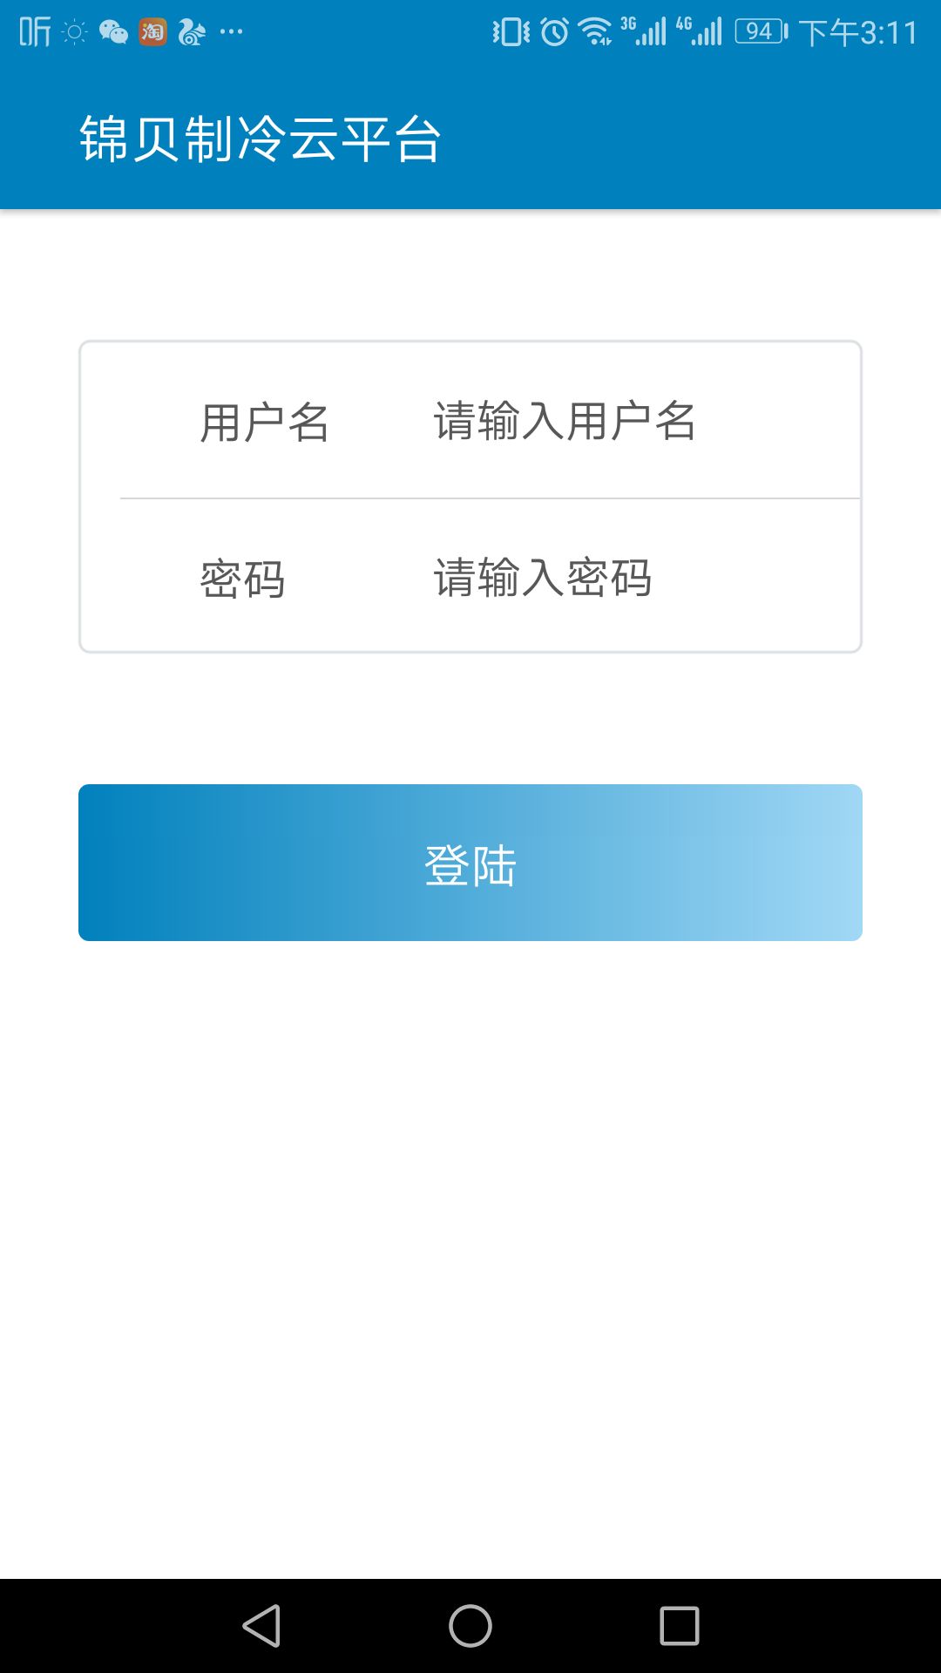

浏览站点

登录后会看到站点列表

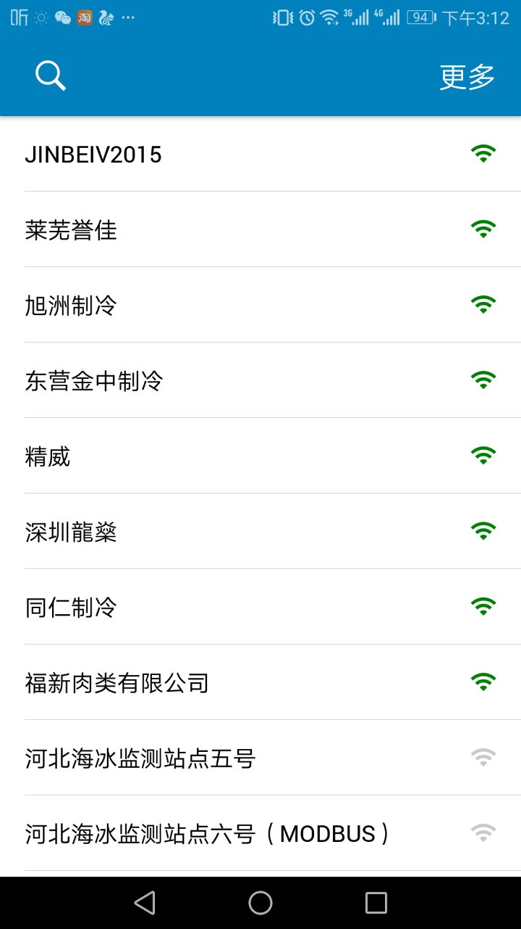

搜索站点

点击在站点列表左上角放大镜图标可以进行站点搜索。在搜索页面输入站点名称关键字即可

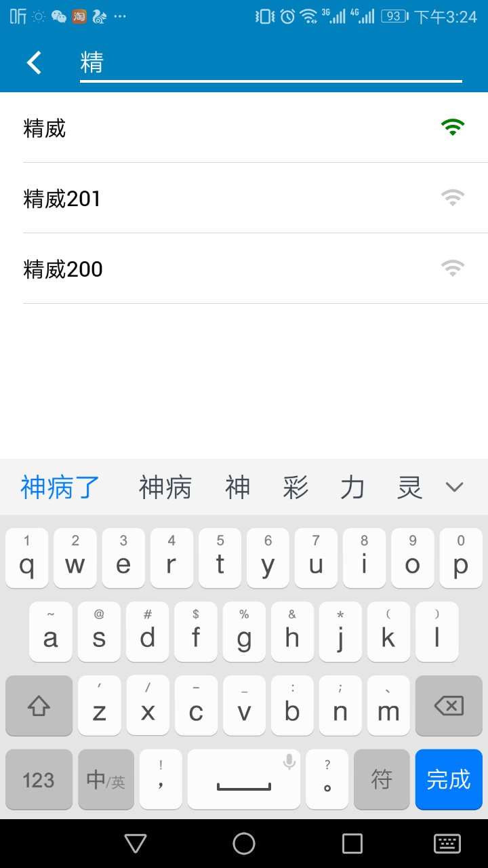

站点列表刷新

在站点列表支持下拉刷新，回到站点列表顶部然后在站点列表中从上到下进行滑动可自动刷新列表。

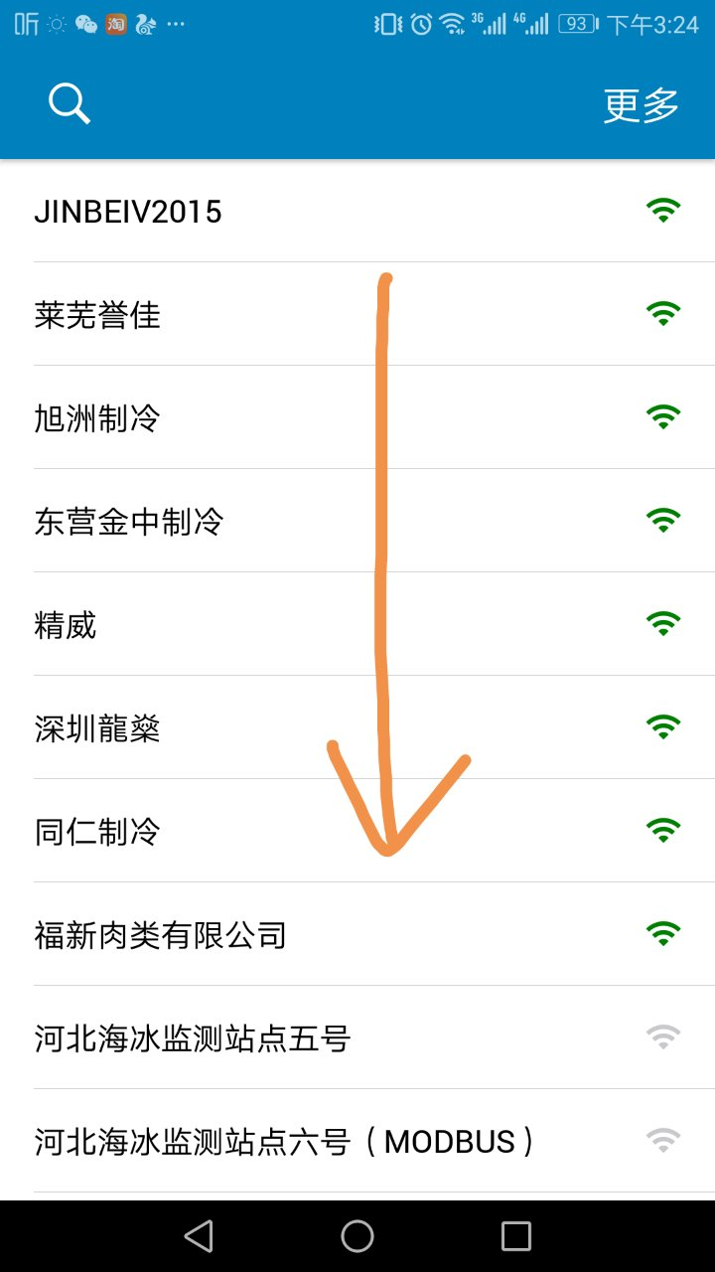

添加监控

在站点列右上角点击“更多”，可在随后弹出的菜单中选择添加监控站点。

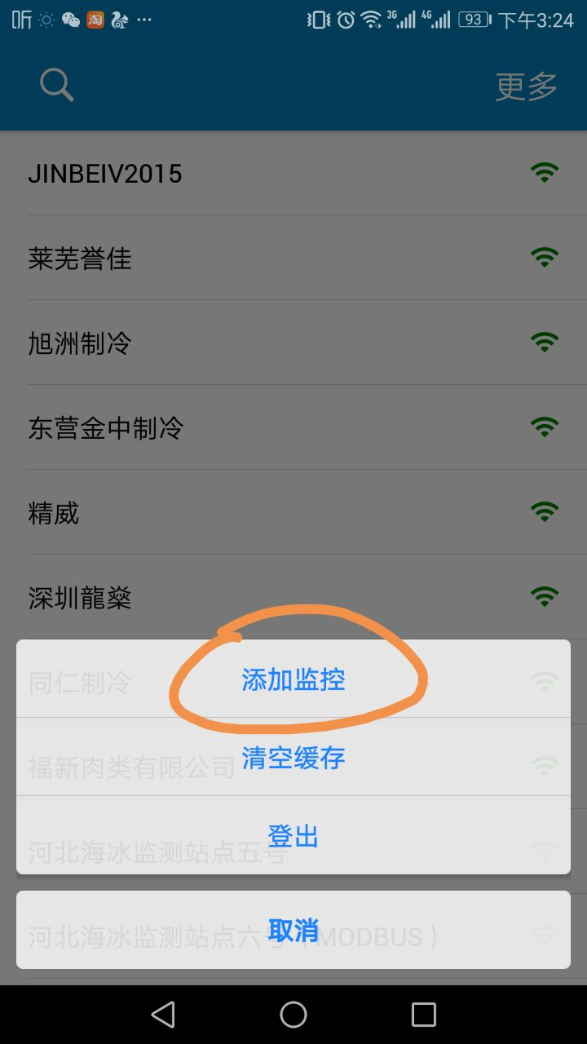

清空缓存

在站点列右上角点击“更多”，可在随后弹出的菜单中选择”清空缓存“。（有时服务器升级站点配置后，需要清空缓存获得最新的配置数据。）

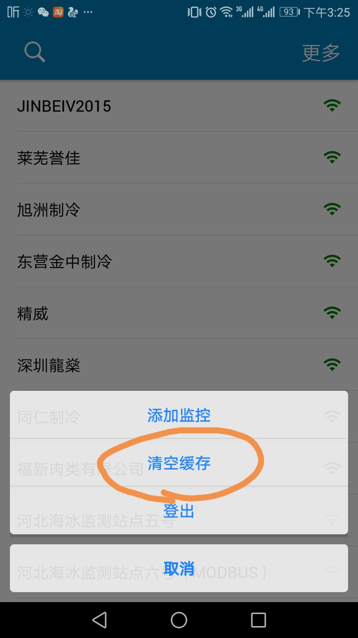

站点首页

从站点列表选中站点列表后可看到站点首页，此处可观察到一些常用数据。

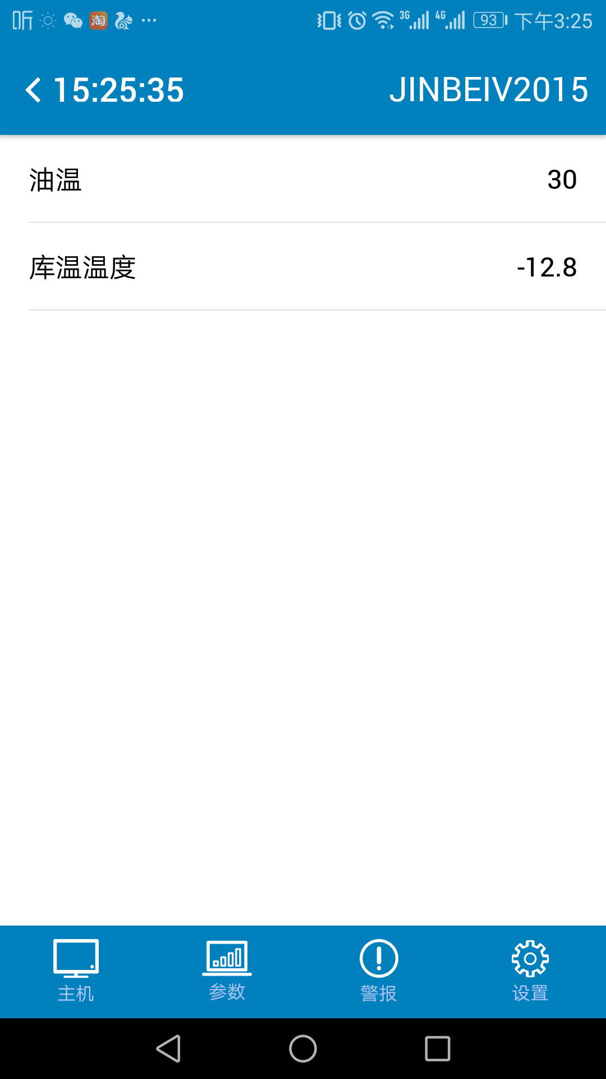
主机详情

在站点首页中下方标签页选择主机即可看到主机状态等信息。

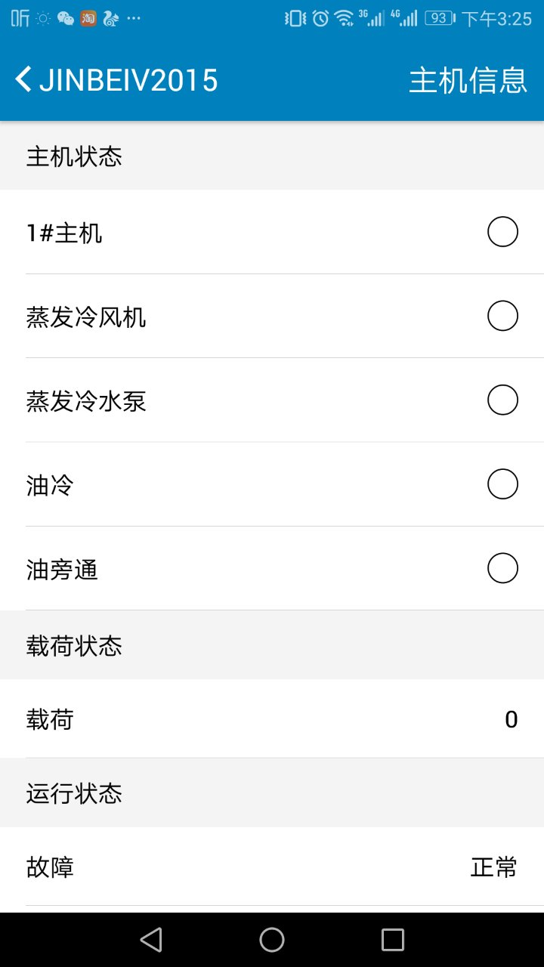

参数信息

在站点首页中下方标签页选择参数即可看到参数信息。

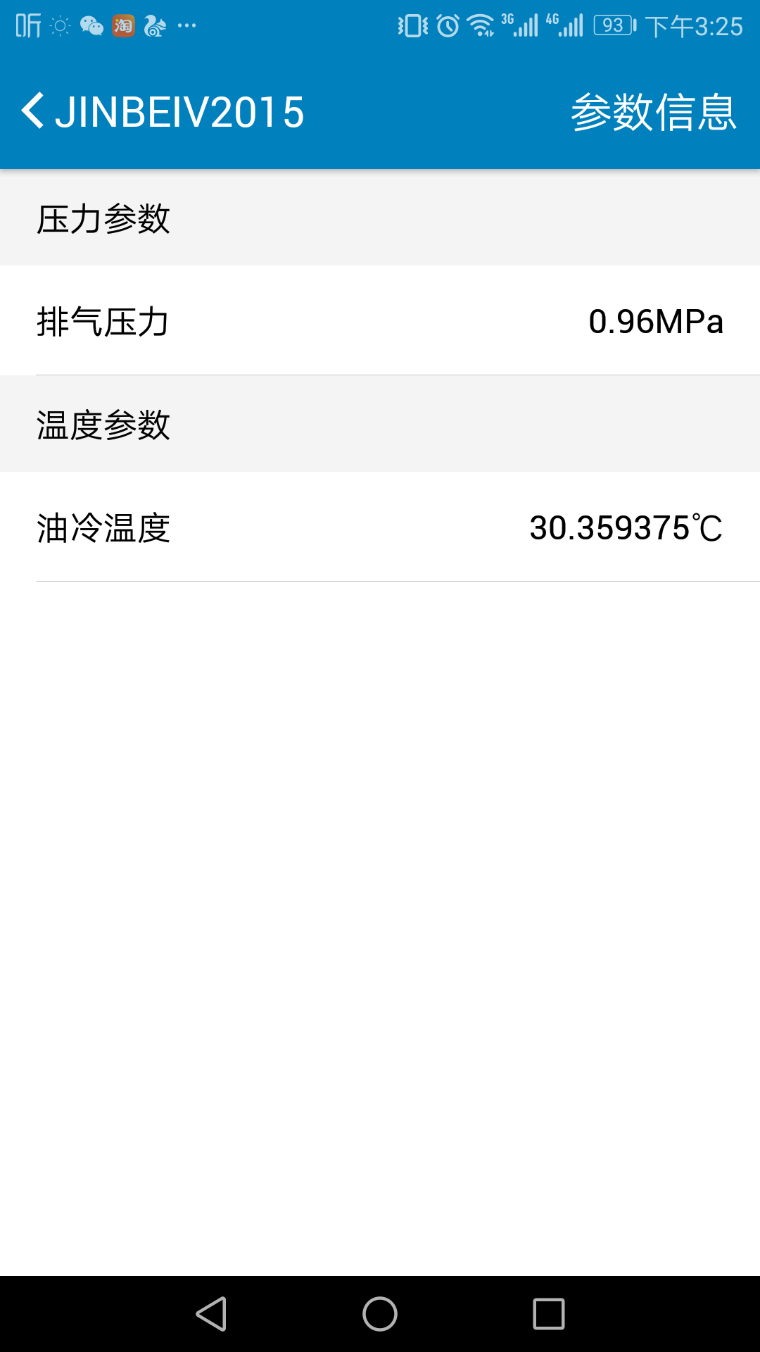

警报信息

在站点首页中下方标签页选择警报即可看到哪些参数发生了警报。（发生警报的参数会通过红色字在右侧标记警报时间）

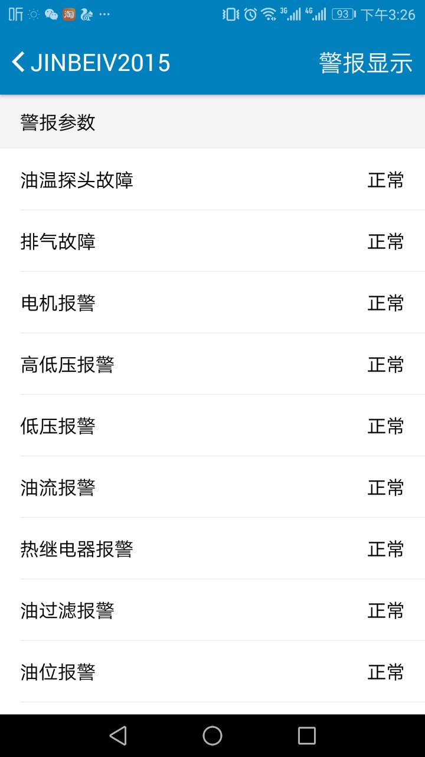

参数设置

在站点首页中下方标签页选择设置即可来到参数设置页。这里选中具体某一个参数后，可以针对数值进行编辑。

